ТЕРРИТОРИАЛЬНЫЙ ОРГАН ФЕДЕРАЛЬНОЙ СЛУЖБЫ ГОСУДАРСТВЕННОЙ СТАТИСТИКИ ПО ВЛАДИМИРСКОЙ ОБЛАСТИ

Марта Пресс-р4 июня 2020г. Пресс-релиз

-релиз
Мы бережем природу - природа бережет нас

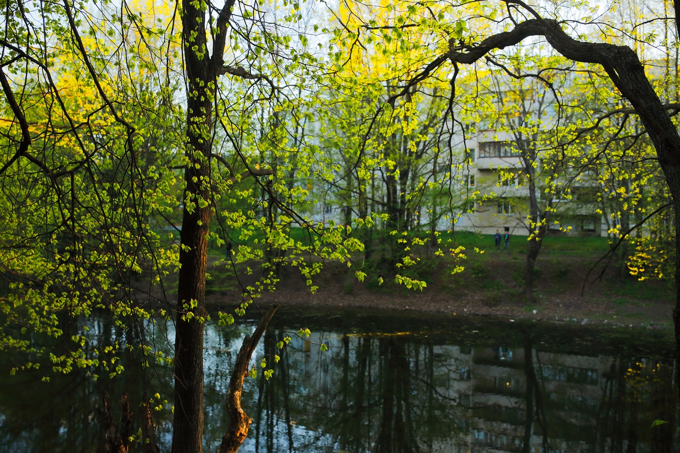

Фото Б. Пучкова

5 июня в России отмечается профессиональный праздник всех защитников природы, специалистов по охране окружающей среды - День эколога.
Все мы мечтаем, чтобы мир вокруг нас был комфортным и здоровым: реки - прозрачными, воздух - чистым, леса - густыми и зелеными, мусор находился в отведенном для него месте и вовремя перерабатывался. Но в условиях современной цивилизации благоприятная экологическая обстановка не дается нам сама собой. Сохранение окружающей среды если не в первозданном виде, то в состоянии, когда она минимально страдает от вмешательства человека, требует усилий и существенных финансовых вложений. Вредное влияние на природу оказывает вся экономическая деятельность человека - промышленность, сельское хозяйство, коммунальная инфраструктура. О том, что делается во Владимирской области для предотвращения вредного воздействия на окружающую среду, рассказывает нам статистика.
За пять лет, с 2015 по 2019 годы, текущие затраты на охрану окружающей среды, включая оплату услуг природоохранного назначения предприятия Владимирской области увеличили в 1,5 раза. В 2015 году эти расходы составляли 1700,0 млн рублей; в 2016 году - 1851,8 млн рублей; в 2017 году - 2081,7 млн рублей; в 2018 году - 2231,5 млн рублей; в 2019 году - 2614,4 млн рублей.
Самая большая часть расходов у предприятий идет на сбор и очистку сточных вод - в 2019 году эти затраты составили 1616,2 млн рублей. На втором месте - траты на обращение с отходами, 739,9 млн рублей. На третьем - охрана атмосферного воздуха - 203,1 млн рублей. И самая небольшая статья расходов - это защита и реабилитация земель и вод, на нее в 2019 году потрачено лишь 37,3 млн рублей.
Кстати, с течением времени затраты предприятий на природоохранные мероприятия меняются неравномерно - на что-то растут, а на другое - падают. Так, расходы на охрану атмосферного воздуха во Владимирской области уже четыре года снижаются: с 224,2 млн рублей в 2016 году до 203,1 млн рублей в 2019 году. А затраты на обращение с отходами, наоборот, становятся все дороже: за 5 лет они выросли с 314,1 млн рублей в 2015 году до 739,9 млн рублей в 2019 году. Рост в 2,4 раза! Дорого нам обходится промышленный мусор...
За последние пять лет сброс загрязненных сточных вод во Владимирской области стабильно снижается: в 2015 году – 109,0 млн кубометров, в 2016 году - 108,7 млн кубометров; в 2017 году - 104,5 млн кубометров, в 2018 году - 98,6 млн кубометров; в 2019 году – 94,4 млн кубометров (по данным отдела водных ресурсов ВВБВУ по Владимирской области).
Также снижается и забор воды из природных водных источников. С 2015 по 2019 годы организации Владимирская область снизили забор чистой воды с 157,4 млн кубометров в год до 150,5 млн кубометров (по данным отдела водных ресурсов ВВБВУ по Владимирской области).
И только с загрязнением атмосферного воздуха дела обстоят не так радужно. Выбросы вредных веществ в атмосферу растут: в 2018 году - 41,7 тыс. тонн, в 2019 году – 52,4 тыс. тонн, рост к 2018 году - на 25,5% (по данным Росприроднадзора).
При этом инвестиции в основной капитал, направленные на охрану окружающей среды и рациональное использование природных ресурсов, организациями, не относящимся к субъектам малого предпринимательства Владимирской области в последнее время выросли: с 91,5 млн рублей в 2018 году до 350,4 млн рублей в 2019 году. Особый рост наблюдается инвестиций на охрану и рациональное использование водных ресурсов с 60 млн. рублей в 2018 году до 350,1 млн рублей в 2019 году, а инвестиции на охрану атмосферного воздуха наоборот сократились с 2,6 млн. рублей в 2018 году до 0,3 млн. рублей в 2019 году.
Но не только огромные финансовые вложения требуются для того, чтобы сберечь нашу природу. Защита окружающей среды - задача каждого человека. Экономить воду, не бросать мусор где попало, не ломать деревья, не разводить в лесу костры - это так просто и так важно. С Днем эколога!
Солдатова Наталья Михайловна,
специалист Владимирстата
по взаимодействию со СМИ
тел. +7(4922) 773041, 773042 доб. 0402,
моб. +7 9307408865
mailto: P33_nsoldatova@gks.ru https://vladimirstat.gks.ru
Владимирстат в социальных сетях:https://www.facebook.com/profile.php?id=100032943192933https://vk.com/public176417789https://ok.ru/profile/592707677206
https://www.instagram.com/vladimirstat33/?hl=ru

При использовании материалов Территориального органа Федеральной службы государственной статистики по Владимирской области в официальных, учебных или научных документах, а также в средствах массовой информации ссылка на источник обязательна

